学生选课说明

登录
输入学号、密码登录教务管理系统。
点击“学生选课”进入选课页面。

查看选课信息
选课页面如下图所示：
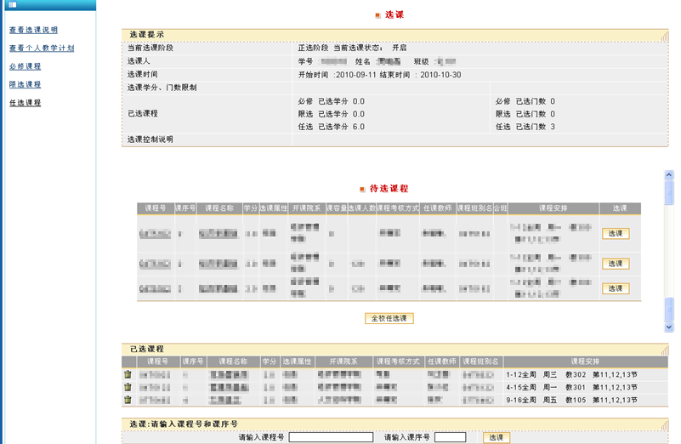
图1 学生选课页面

查看选课提示
学生选课页面上方显示选课提示，包括当前选课阶段；选课人；选课时间；选课学分、门数限制；已选课程和选课控制说明等信息。

查看选课说明、学生个人教学计划
点击页面左侧的“查看选课说明”，可以查看选课说明。
点击页面左侧的“查看个人教学计划”，可以查看学生的个人教学计划。

查看待选课程、已选课程
点击页面左侧的“必修课程”，页面中部显示必修课待选课程和已选必修课程列表。
点击页面左侧的“限选课程”，页面中部显示限选课待选课程和已选限选课程列表。
点击页面左侧的“任选课程”，页面中部显示任选课待选课程和已选任选课程列表。

选课
学生选课页面中部显示待选课程列表，这里的待选课程仅指必修课、限选课，包括待选课程信息：课程号、课序号、课程名称、学分、选课属性、开课院系、课容量、选课人数、课程考核方式、任课教师、课程班别名、合班、课程安排（周次、星期、节次、教室）、和“选课”按钮。
待选课程下是已选课程列表，包括已选课程信息：课程号、课序号、课程名称、学分、选课属性、开课院系、课程考核方式、任课教师、课程班别名和课程安排。
已选课程列表下提供通过输入课程号和课序号选课的功能。

选全部课程
学生选课页面中部，在“待选课程列表”中列出了所有待选必修课、限选课和任选课，点击课程对应的“”按钮即可。选课后，课程出现在已选课程列表中。

选“必修课程”
点击页面左侧的“必修课程”，在“待选课程列表”中列出了可以选择的必修课，点击课程对应的“”按钮即可。选课后，课程出现在已选课程列表中。

选“限选课程”
点击页面左侧的“限选课程”，在“待选课程列表”中列出了可以选择的限选课，点击课程对应的“”按钮即可。选课后，课程出现在已选课程列表中。

选“任选课程”
推荐课程
点击左侧的“任选课程”待选课程，在“待选课程列表”中列出了可以选择的“推荐课程”，点击课程对应的“”按钮即可。选课后，课程出现在已选课程列表中。
全校任选课
除了推荐学生选择的任选课，在“待选课程列表”下提供查询和选择全校任选课的功能。
点击任选课程待选课程列表下的“全校任选课”按钮时，页面显示全校任选课程，系统提供按课程名称、课程班别名，任课教师，校区，上课周次、星期，上课节次作为查询条件，以便学生能比较方便的找到自己想选的课程。
输入课程名或课程号、任课教师，可以不输入，如果不输入，则查询全部。
选择校区，默认显示全部。
选择上课周次、星期、节次，默认显示全部。
点击“查询”（）按钮，页面显示查询结果。
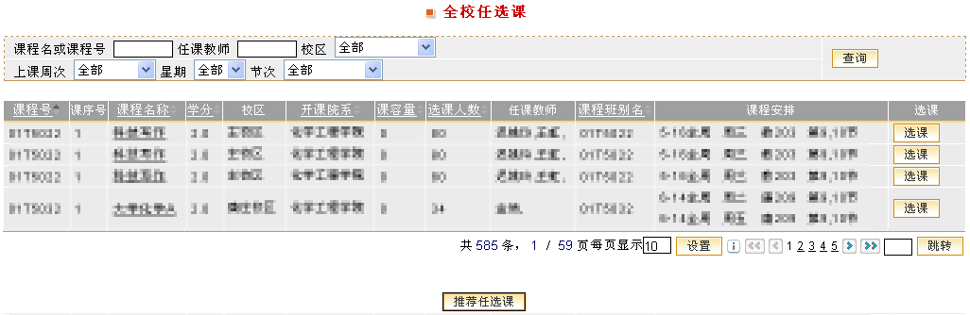
图2 全校任选课
点击课程对应的“”按钮即可。选课后，课程出现在已选课程列表中。
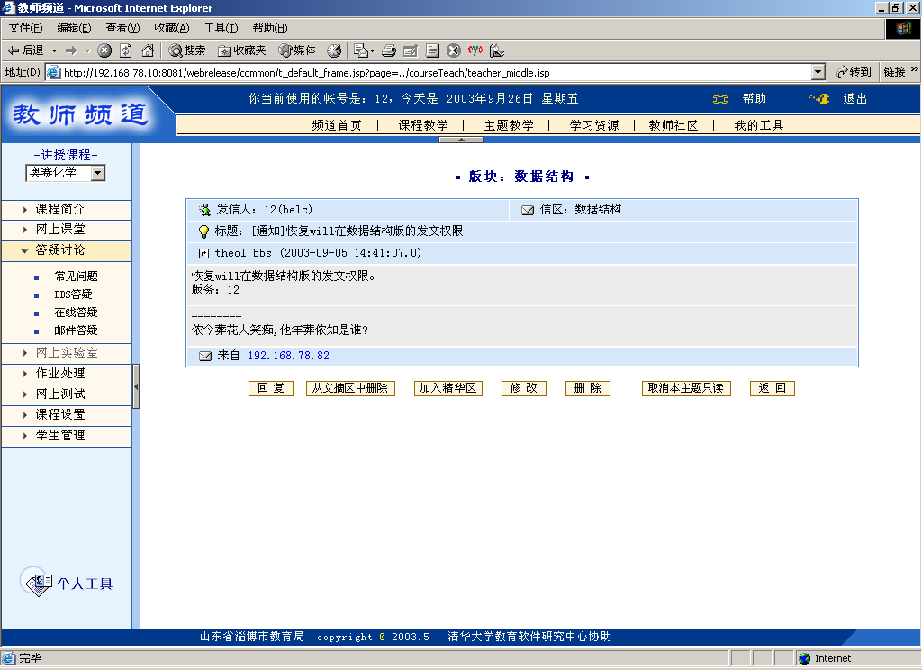注意事项
① 选课过程中，如果所选课程有选课限制（选课容量等）、与已选课程存在冲突（时间等）等，页面会显示相应提示信息。
② 对于同一门课程属于两个及以上任选课组时，该课程后的任选课组名称中会列出其所属的所有任选课组。

其他选课方法
如果知道待选课程的课程号、课序号也可以直接输入这些信息来选课。
在已选课程列表下的“选课：请输入课程号和课序号”下，输入课程号、课序号，点击“选课”（）按钮即可完成选课。选课后，课程出现在已选课程列表中。一般使用这种方法来选择个人教学计划和任选课以外的课程。
注意事项
为了提高选课效率，请保证输入课程号、课序号 。
a) 课程号：输入信息必须与开课信息一致，不能有多余的空格。
b) 课序号：输入信息必须与开课信息一致，小写半角阿拉伯数字，不能有多余的空格。
退选课程
在选课时间内，学生如果需要退选某课程时，点击已选课程栏目内课程号旁边的“”即可删除已选课程。

说明
  - 为提高选课速度，设置了学生在线人数和选课时间，故选课前必须作好准备。

  - 点击选课页面左侧的“查看个人教学计划”或“按学期查看个人教学计划”链接， 可以查看个人教学计划，请对照本学期个人教学计划中规定的课程和要求进行选课。
  - 如果您修读了“二学位”，选课页面的左侧还会有“查看二学位”和“按学期查看二学位”连接。
  - 可以通过开课院系和课程号查询“课程列表”，“课程列表”中将显示本学期的开课信息。
  - 选课后，所有在“个人教学计划”以外的课程，系统将作为任选课处理显示在“已选课程”列表中。
  - 已选课程列表中的“课程属性”是和个人教学计划中的课程属性是一致的，“课程列表”中的课程属性只作参考，可以选择“课程列表”里的必修班，作为自己的限选课或任选课。
注意事项
① 选课建议用IE浏览器，版本在6.0以上。
② 选课过程中，不要同时打开两个选课登陆页面。

